Aufgabe 1
Zeitvorgabe: 60 Minuten
Hilfsmittel: Taschenrechner, Zeichengeräte, Tabellenbuch
Bemerkung: Alle Lösungen sind nachvollziehbar zu dokumentieren. Für das Erreichen der Note 1,0 ist eine sinnvolle
gut nachvollziehbare Dokumentation des Lösungsweges erforderlich. Bei Berechnungen ist der Rechengang darzustellen und eine Einheitenrechnung durchzuführen!

Nenne die drei Energiearten die es neben der Wärmeenergie noch gibt.
Elektrische Energie, Chemische Energie, Mechanische Energie
Aufgabe 2
Erkläre am technischen System Haus die Begriffe Systemgrenze, Teilsystem und Unterteilsystem. (Skizze erforderlich)
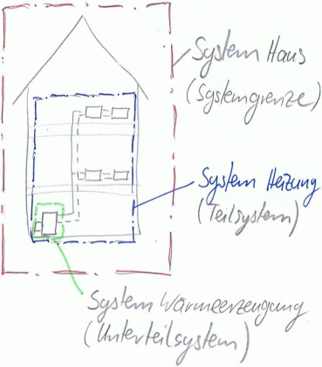
Jedes System kann über eine Systemgrenze zur Umwelt abgegrenzt werden. Hier Beispiel Haus. Jedes System wiederrum kann in Teilsysteme untergliedert werden. Hier z. B. das Teilsystem Heizungsanlage, Telekommunikation usw.
Teilsysteme lassen sich weiter in Unterteilsysteme unterteilen wie z. B. Wärmeerzeugung, Wärmeverteilung, usw. Unterteilsysteme lassen sich oft in noch weitere Subteilsysteme unterteilen. Wärmeerzeugung z. B. in Kessel, Regelung und Brenner.
Aufgabe 3
Technische Systeme können als „Black Box“ betrachtet werden. Über die Systemgrenze fließen drei mögliche Ströme in die „Black Box“ und auch wieder heraus.
Benenne die drei Ströme mit Beispielen für das technische System „Haus“.

Signal, Stoff, Energie
Über die Systemgrenze in das Haus geht Soff in Form von Erdgas, Heizöl, Wasser
Über die Systemgrenze aus dem Haus geht Abgas, Müll, Abwasser
Über die Systemgrenze in das Haus geht chemische Energie
Über die Systemgrenze aus dem Haus geht Wärmeenergie
Über die Systemgrenze in das Haus geht das ISDN-Signal (Telefon)
Über die Systemgrenze aus dem Haus geht das ISDN Signal (Telefon)
Aufgabe 4
Beim Teilsystem Wärmeerzeugung kann für einen klassischen Heizkessel der mit Gas oder Öl betrieben wird auch alternativ eine Wärmepumpe eingesetzt werden.
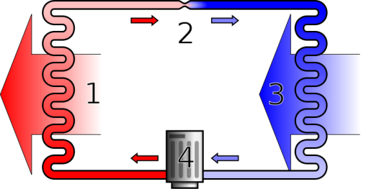
Quelle: de.wikipedia.org/wiki/W%C3%A4rmepumpe#/ media /File:Heatpump2.svg

- Aus welchen vier Teilsystemen besteht eine Wärmepumpe?
Verdampfer 3, Kondensator 1, Verdichter 4 und Expansionsventil 2
- Welche Aggregatszustände nimmt das Kältemittel an den Punkten 1, 2, 3, 4 ein?
In 1 von gasförmig zu flüssig, in 2 flüssig, in 3 von flüssig in gasförmig, in 4 gasförmig (nur Gase können verdichtet werden).
- Beschreibe das Funktionsprinzip einer Wärmepumpe.
Im Verdampfer wird dem Kältemittel Wärme über einen Wärmetauscher zugeführt. Dieses verdampft. Von dort wird es dem Verdichter zugeführt. Dort wird das Kältemittel verdichtet. Durch den hohen Druck wird das Kältemittel heiß. Im Kondensator gibt das heiße dampfförmige Kältemittel die Wärme in einem Wärmetauscher ab und wird wieder flüssig. Im Expansionsventil wird der hohe Druck wieder reduziert. Der Kreislauf beginnt von Neuem. Durch die Wärmepumpe kann Wärmeenergie auf niederem Niveau z. B. Umgebungswärme auf ein höheres Niveau gepumpt werden. Aus Umgebungswärme und Verdichtungsenergie wird nutzbare Wärme.
- Nenne zwei beispielhafte Wärmequellen, die für Heizzwecke von Wärmepumpen genutzt werden können.
Bach, Fluss, Abwasser, Umgebungsluft, Erdwärme
Aufgabe 5
- Beschreibe in kurzen Worten die Funktionsweise eines Blockheizkraftwerkes (BHKW).
Ein Blockheizkraftwerk besteht aus einem Verbrennungsmotor (Automotor). Um den Motor (Kreisprozess) laufen lassen zu können muss er gekühlt werden. Die Wärme die beim Kühlen entsteht kann zum Heizen genutzt werden. Daneben kann die mechanische Energie des Motors zur Stromgewinnung (Generator) genutzt werden.
b) Für welche Verbraucher ist ein BHKW sinnvoll? Begründe.
Verbraucher, die über das ganze Jahr Wärme benötigen, sind für den Einsatz von BHKW´s sinnvoll. Wenn in Sommermonaten nur wenig Wärme benötigt wird, muss sonst die Wärme zum Erhalt des Kreisprozesses an die Umwelt abgeben werden. Viel Wärme, auch im Sommer, brauchen z. B. Krankenhäuser und Schwimmbäder.

Aufgabe 6
Benne je zwei Vorteile und zwei Nachteile einer Photovoltaikanlage.
Liefern Strom ohne dass ein Verbrennungsprozess dazwischen geschalten
werden muss.
Bestehen zu einem hohen Prozentsatz aus fast unendlichen Rohstoffen (Quarzsand,
Silizium).
Für die Gewinnung von hoch reinem Silizium muss viel Energie eingesetzt werden.
Solarzellen liefern Gleichstrom, der Aufwendig in Wechselstrom gewandelt werden muss.
Schwer einzuschätzende Strommengengewinnung, da wetterabhängig.

Aufgabe 7
- Welche zwei chemischen Elemente kommen zum Einsatz?
Wasserstoff und Sauerstoff.
- Beschreibe mit Hilfe der Skizze das Funktionsprinzip der Brennstoffzelle.
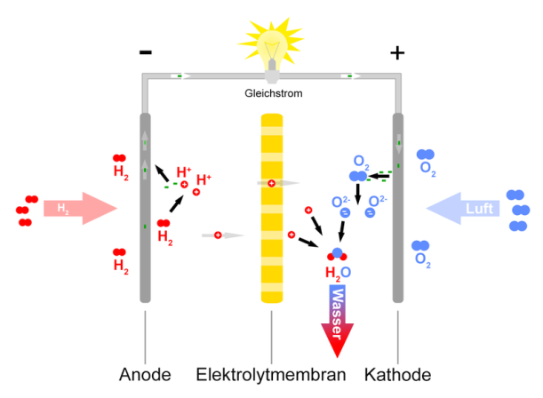
Durch eine Membran sind Wasserstoff und Sauerstoff voneinander getrennt. Sie wollen zusammen Wasser (H₂O) werden. An der Membran werden die Elektronen des Wasserstoffs abgestreift. Sie passen nicht durch die Membran. Die Elektronen müssen, um wieder zum Wasserstoffproton zu kommen, einen Umweg über eine elektrische Leitung nehmen. Es fließt Strom. Aus H₂ und O₂ wird Wasser.
Quelle: de.wikipedia.org/wiki/Brennstoffzelle#/media/ File:Brennstoffzelle_funktionsprinzip.png

